CCTP type
(Cahier des Charges Techniques et Particulières)

Système ECOVEGETAL PRAIRIE FLEURIE
pente 4,1 à 10% Sud

Système extensif riche en espèces, de type PRAIRIE FLEURIE à base de plantes succulentes, de plantes à fleurs et de graminées de chez ECOVEGETAL conforme aux Règles Professionnelles Adivet / FFB / CSFE pour la réception et la réalisation des terrasses végétalisées et Cahier des Clauses Technique (CCT – N°19/12) ECOVEGETAL 0 à 20% du 06 décembre 2019. Le système Prairie Fleurie se compose de différentes couches mises en œuvre successivement sur une étanchéité anti-racine.

Le système PRAIRIE FLEURIE est validé par Avis Technique 5.2/19-2655.

- Coupe technique

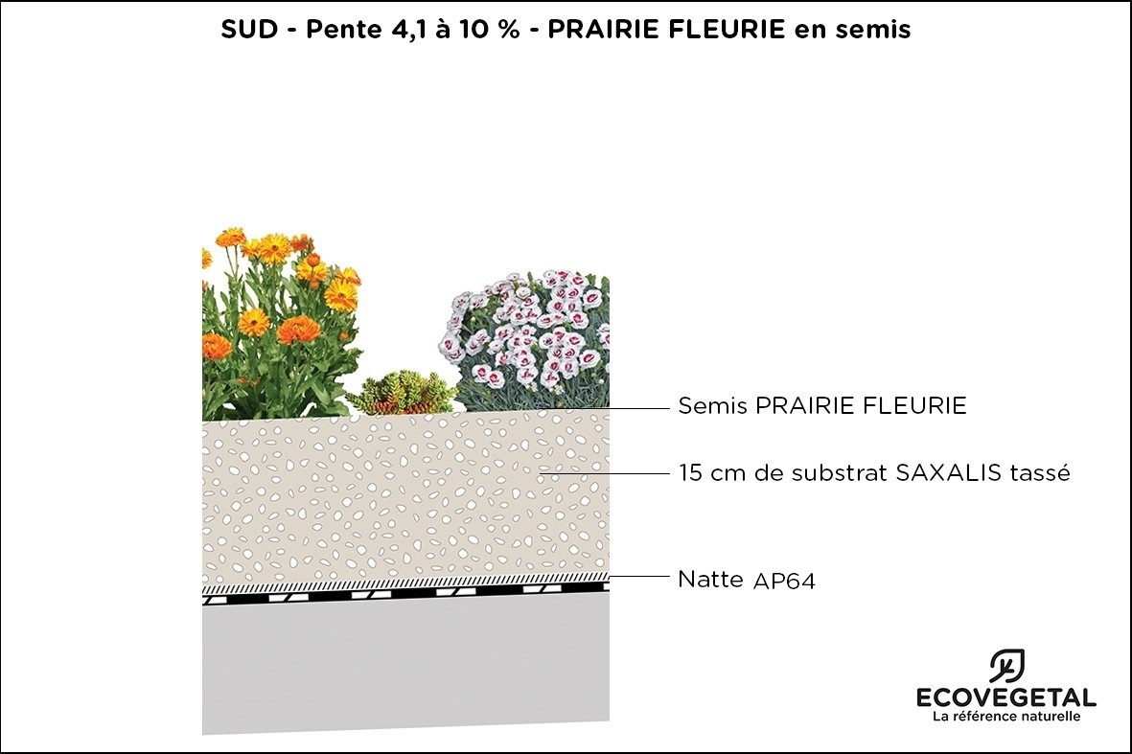

Poids à CME | Coefficient de ruissellement | Capacité de rétention en eau | Hauteur du système (substrat tassé)
185 kg/m² | 0,40 | 70 L/m² | 15 cm
* Le coefficient de ruissellement prend en compte l'épaisseur de substrat et le type de végétation. Il ne prend donc pas en compte l'ensemble du système comme les nattes, drain, filtre, etc.

- Produits

Natte à rétention d’eau AP64 de chez ECOVEGETAL en fibres synthétiques imputrescibles et recyclées, de 8,87 mm d’épaisseur, d’un poids de 752 g/m², de rétention d’eau de 9 L/m², résiste à la température et au poinçonnement. Recouvrement des lés.

Substrat de type SAXALIS 1.1 de chez ECOVEGETAL composé de terre cuite concassée, pouzzolane et de compost. Epaisseur à la mise en œuvre 17 cm non tassé. Le substrat est dépourvu de matériaux polluants (mâchefer, fraisats d’enrobé, scories, compost de boues d’épuration, etc.), le taux de matière organique ne dépasse pas 10% du volume, le substrat xérophyte sera dépourvu de terre végétale, d’écorce de pin, de tourbe et de billes de polystyrène. 95% de la granulométrie sera comprise entre 7 et 15 mm.
La réaction au feu du substrat SAXALIS 1.1 est classé A2_{FL}-S1 : Euroclasse selon EN 13501-1 selon le rapport de classification n°19716C. Fiche FDES disponible sur INIES.

Graines et fragments
Pour les terrasses inférieures à 800 m² : Semis manuel de Graines et fragments de type PRAIRIE FLEURIE de chez ECOVEGETAL. Un arrosage en pluie fine est obligatoire après le semis et les jours suivants. Les fragments de sedum sont des segments de plantes frais, qui une fois semés sur le substrat, développeront des racines et deviendront des plantes à part entière. La densité de plantation est de 80 g/m². Les graines comme les fragments sont des assortiments selon la liste type PRAIRIE FLEURIE D’ECOVEGETAL et comprennent des espèces tapissantes (S. album, Thymus serpyllum, etc.), des graminées (Bromus erectus, Festuca ovina, etc.) et des espèces formant des bouquets (Achillea millefolium, Silene armeria, etc.). 50g/m² de semis de graines + 50g/m² de fragments

Pour les terrasses supérieures à 800 m² : Semis hydraulique de graines et fragments de sedums. Projection de sedums et graines avec un support à base de pate de cellulose 100% biodégradable et de l’eau : GEOMULCH. Ce procédé permet à la végétation de se développer dans un environnement stable et rétenteur en eau. Les fragments de sedum sont des segments de plantes frais, qui une fois semés sur le substrat, développeront des racines et deviendront des plantes à part entière. La densité de plantation est de 80 g/m². Les graines comme les fragments sont des assortiments selon la liste type PRAIRIE FLEURIE D’ECOVEGETAL et comprennent des espèces tapissantes (S. album, Thymus serpyllum, etc.), des graminées (Bromus erectus, Festuca ovina, etc.) et des espèces formant des bouquets (Achillea millefolium, Silene armeria, etc.). La quantité de graines est de 50 g/m².

La zone stérile sera végétalisée par bac précultivé de type ECOSEDUM PACK de chez ECOVEGETAL sauf au droit des évacuations d’eau pluviale et sauf dans les noues courantes ou noues de rives de fil d’eau de pente < 2 %. Les bacs sont posés directement sur l’étanchéité. La largeur de la bande stérile est d’au moins 40 cm.

L’ECOSEDUM PACK de chez ECOVEGETAL est un bac précultivé comprenant toutes les couches nécessaires pour assurer le bon développement des végétaux : drainage, réserve en eau et substrat. Un pack mesure 40 x 60 cm sur 65 mm de haut, le poids à CME est de 80 kg/m² et le stockage d’eau est de 36 L/m². Réalisé en polyéthylène et polypropylène, il est recyclé et recyclable. Les packs sont démontables et repositionnable très facilement grâce à leurs poignées de manutention. La pose se fait directement sur étanchéité anti-racine grâce au fond anti-poinçonnement.

La zone stérile peut également être réalisée en graviers roulés 14/20.

La zone stérile est délimitée par le profil ajouré type DPM 150 de chez ECOVEGETAL. Le profil en magnelis® a une hauteur de 150 mm et une longueur de 1,96 m avec des encoches à chaque extrémité pour emboiter deux éléments. Le bas du profil est ajouré par des fentes de 4 cm de haut et 5 mm de large, environ 110 fentes au ml. Le talon mesure 8,5 cm.

Regard de contrôle KS 40 d'une hauteur de 100 mm fabriqué en aluminium anodisé. Couvercle en acier galvanisé. Fentes permettant les passages d’eau conforme à la norme DIN 1986. Dimensions extérieures : 400x400mm.

- Irrigation (conseillée)

Les systèmes d’irrigation par aspersion ou par goutte à goutte de chez ECOVEGETAL sont idéals pour répondre aux besoins en eau des plantes. En option, le système peut être complété d’un détecteur de pluie, d’un pluviomètre et d’une purge automatique.
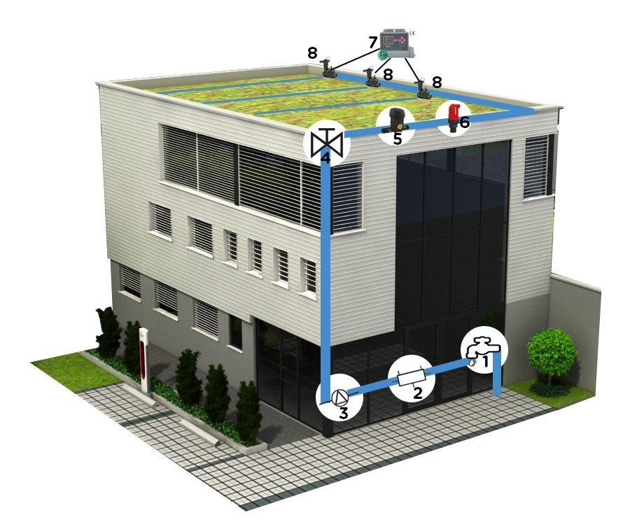
PLOMBIER
1. Arrivée d’eau
2. Disconnecteur
3. Purge
4. Vanne 1/4 tour

ECOVEGETAL
5. Filtre
6. Purge automatique
7. Programmateur
8. Electrovannes
Débit : 4 m³/h en aspersion – 2 m³/h en goutte à goutte
Pression : 2,5 à 3 bars par point d’eau

Selon la pluviométrie :
Préconisations d'arrosage (d'avril à fin sept pour les zones 1 et 2 - d'avril à fin octobre pour la zone 3)
 | plantes PRAIRIE FLEURIE
Zone 1 | 3 à 6 L/m² /2j
Zone 2 | 3 à 6 L/m² /2j
Zone 3 | 3 à 6 L/m² /j

Ces quantités d’eau sont valables pour la période d’entretien courant de la toiture. Après la pose, prévoir pendant 1 mois 40% d’eau supplémentaire par rapport aux quantités citées ci-dessus.

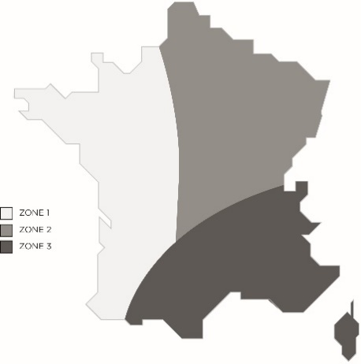
Compléter l'installation avec une sonde pluviométrique qui mesure la pluviométrie en temps réel. L'irrigation de la toiture doit être suivie par l'équipe qui l'entretien.

Composition du système d’irrigation par aspersion :
- Asperseur :
  - Corps de tuyère Rain Bird Série 1800 (soulèvement 30 cm)
  - Choix de la buse en fonction de la portée d’arrosage et de l’angle d’arrosage
- Electrovanne : Rain Bird Série DV avec solénoïde inclus
- Solénoïde : 9V à impulsion pour série DV
- Programmateur : TBOS BT (1, 2, 4 ou 6 voies)
- Alimentation principale et secondaire en eau : le choix du diamètre sera défini lors de la réalisation du plan d’irrigation
- Raccords :
  - Plasson pour l’alimentation primaire
  - Raccords Union dans le regard de vannes
  - Raccords à compression (sur ligne 16 mm)
  - Nourrice de vanne avec bouchon de purge
- Regards de vannes :
  - Regards rectangulaires Rain Bird VBA02674 (1 à 4 électrovannes) et VBA02675 (1 à 5 électrovannes).
L’arrosage automatique peut faire l’objet d’un contrôle à distance après étude spécifique du projet.

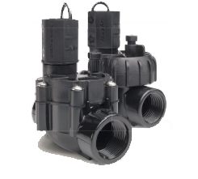
Tuyère Electrovanne Regard

Composition du système d’irrigation par goutte à goutte :
- Tuyau goutte à goutte :
  - Arrosage de surface : Rain Bird XF Dripline (1,6L/h ou 2,3L/h – Esp. Goutteurs 33, 40, 50 cm)
  - Arrosage enterré : Rain Bird XFS enterrable (2,3L/h – Esp. Goutteurs 33 cm)
- Electrovanne : Rain Bird Série DV avec solénoïde inclus
- Solénoïde : 9 V à impulsion pour série DV
- Programmateur : TBOS BT (1, 2, 4 ou 6 voies)
- Alimentation principale et secondaire en eau : le choix du diamètre sera défini lors de la réalisation du plan d’irrigation
- Raccords :
  - Plasson pour l’alimentation primaire
  - Raccords Union dans le regard de vannes
  - Raccords à compression (sur ligne 16 mm)
  - Nourrice de vanne avec bouchon de purge
- Regards de vannes :
  - Regards rectangulaires Rain Bird VBA02674 (1 à 4 électrovannes) et VBA02675 (1 à 5 électrovannes).
L’arrosage automatique peut faire l’objet d’un contrôle à distance après étude spécifique du projet.

Goutte à goutte Electrovanne Regard

- Entretien
ENTRETIEN DE CONFORTEMENT : A compter de la réception du chantier, l’entreprise devra entretenir la toiture végétale sur une durée de deux ans (2 passages par an minimum).
- Nettoyage des évacuations d’eaux pluviales & zones stériles
- Désherbage manuel des grandes adventices
- Enlèvement des déchets et feuilles mortes
- Apport d’engrais, enrichissement du substrat
- Fauchage des inflorescences
- Remplacement des végétaux si besoin
- Irrigation : mise en route au printemps, mise hors gel en hiver et entretien

